路由协议 ： 使路由器学到它不知道的网络 有：直连、

不直连{1、静态路由协议60 ： 手工配置

2、动态路由协议60： 自动获取{1、路由信息协议2、ospf开放式最短路径10优先 BGP255或 is-is ETGRP 思科的私有设备

目的网络 协议 优先级 度量值 （距离）（NextHop下一跳 Interface输出接口）决定如何走

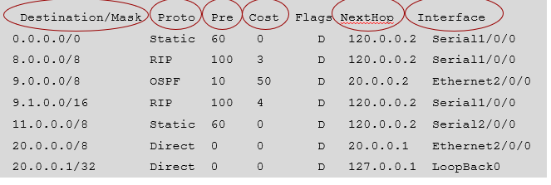

目的网络：路由器所知的网络

协议：通过该协议学习路由器所不知的网络（目的网络都通过协议学习到）

优先级：区别协议，用来选择最优路由

度量值：路由器到达目的网络的距离

下一跳：路由器到达目的网络下一个路由器的进口IP

出接口：到达目的网络，数据从那个接口发出

pre优先级：越小越优先

直连优先级 0

静态60

动态：ospf 10

Bgp 256

RIP 100

Isis 255

路由表中包含了路由器可以到达的目的网络。目的网络在路由表中不存在的数据包会被丢弃。

最优路径选取规则：

1、最长掩码匹配 掩码越长越优先

2、如掩码相同则比较优先级 优先级越小越优先

3、若优先级相同， 则比较cost度量 越小越优先

4、如以上都相同，则实现负载均衡（有几条道就走几条，都走数据） 不绝对的平均

路由命令：

<Huawei > 用户视图 ：查看、保存、登录等

<huawei>system-view 从用户试图切换到系统视图

[huawei] 系统试图：查看、配置路由等

[huawei] sysname AP1 设备命名为AP1

[AP1]

[AP1] interface GigabitEthernet0/0/0 进入到接口视图

[AP1- GigabitEthernet0/0/0] 0/0/0的接口视图

[AP1- GigabitEthernet0/0/0] ip address 192.168.1.254 24【255.255.255.0】 在前面加undo为删除

[AP1- GigabitEthernet0/0/0] display this 查看当前视图下所有配置

[AP1- GigabitEthernet0/0/0] quit 退出当前视图

[AP1]

查询命令

[AP1] display IP interface brief 查看所有接口ip地址配置

[AP1] display ip routing-table 查看ip路由表

[AP1]

[AP1] display interface GigabitEthernet 0/0/0 查看端口0/0/0的信息（mac）

[AP1]

[AP1]

[AP1] routing table

[AP1]

交换机：

Display mac-address 查看mac地址表

PC：查看ARP表象：ARP -a

路由协议：学习路由器所不知道的目的网络

1、静态路由协议60 ： 手工配置

2、动态路由协议60：自动获取{1、路由信息协议2、ospf开放式最短路径10优先 BGP255或 is-is ETGRP 思科的私有设备

01、距离矢量路由协议 特点：只关心到达目的网络的方向（缺点容易产生环路） 和到达目的网络的距离 例如：RIP BGP：

02、链路状态路由协议 知道完整的拓扑结构 例如： ospf：三类lsa（也存在环路） is-is

静态网络只适用于小型网络

缺点：不会自动删除 目的网络不存在 配置的ip也不会删除

负载均衡看路由表里面存在的路由有几条 路由表里面的路径都是最优的

路由备份 ： 浮动静态路由

通过理由最优选择来进行选择上面的 当作主要的 下面的当一个备份 上面的优先级高于下面的优先级 代码后面跟优先级 preference 99

<AP1>save

缺省路由 可以代替所有的路由条目

IP地址全0 子网掩码 全0 下一跳

下一跳一样 出接口一样

就可以使用 缺省路由 缺省路由只能写一个

路由网络段不同 相互通信 静态路由协议：

静态路由是指由管理员手动配置和维护的路由。

静态路由的配置：

系统试图下

[AP1] ip route-static 目的网络 掩码 下一跳 (下一个设备的进口)

[AP1] IP route-static 192.168.2.0 24 12.1.1.2

[AP1] display ip routing-table

[AP1]

[AR1]display ip routing-table protocol static

单独看静态路由协议的路由表